**LAPORAN KEGIATAN KUNJUNGAN INDUSTRI**

**SMK TELEKOMUNIKASI TELESANDI BEKASI**

**2023**



**JURUSAN : REKAYASA PERANGKAT LUNAK**

**ANGGOTA KELOMPOK:**

**1. Dina Olivia Purnomo**

**2. Ezar Febiananto**

**3. Erina Zalika Agustin**

**4. Fairuz Ziyad Purnomo**

**5. Harits Abdullah Kamil**

**BAB I**

**PENDAHULUAN**

1. **Latar Belakang**

Latar belakang diadakanya kunjungan industri ini agar siswa mengenal dunia kerja. Selain itu siswa dapat mengetahui lebih jauh tentang cara kerja, kedisiplinan, tata tertib kerja, mesin – mesin industri yang lebih memadai, dan lain-lain.

1. **Tujuan Kegiatan Kunjungan Industri**

Tujuan kegiatan kunjungan industri adalah sebagai berikut :

* 1. Siswa dan guru SMK dapat melihat dan merasakan secara langsung tentang segala aktivitas dan manajemen yang diterapkan di dunia industri seprofesi, sehingga dapat mengambil pengalaman dan pelajaran yang sangat berharga untuk dapat di implementasikan di Sekolah.
  2. Memotifasi dan membangkitkan semangat dan daya juang yang tinggi untuk belajar, sehingga para siswa dan guru agar mau dan mampu untuk secara terus menerus meningkatkan dan mengembangkan kompetensi sesuai profesi guna meraih prestasi terbaik untuk mencapai sukses hidup setinggi-tingginya.
  3. Membuka cakrawala berpikir siswa dalam belajar sehingga dengan melihat langsung aktifitas di Industri diharapkan siswa dapat mengambil pelajaran positif tentang bagaimana cara bersikap dan berperilaku (attitude) serta kedisiplinan kerja sebagai seorang karyawan yang berkualitas sehingga setelah lulus dapat segera terserap di dunia kerja.
  4. Dapat terealisasinya penandatanganan penjanjian kerja sama antara SMK Telekomunikasi Telesandi Bekasi dengan Dunia Industri yang memuat tentang kunjungan industri, PKL dan training bagi para guru, memperoleh informasi lowongan kerja dari industri, dan mendapat bantuan peralatan yang diproduksi di industri pasangan.
  5. Dapat menambah wawasan untuk lebih rajin dan disiplin

1. **Manfaat Kegiatan Kunjungan Industri**

Adapun beberapa manfaat kunjungan industri diantara lain:

1. Melihat dan Merasakan Secara Langsung Aktivitas Dunia Industri
2. Menumbuhkan Semangat untuk Optimasi Skills
3. Mendapatkan Ilmu dan Informasi Baru Seputar Dunia Industri
4. Memahami Cara Kerja Alat-Alat Industri Modern
5. Belajar Attitude, Disiplin dan Budaya Industri Lainnya
6. Memiliki Gambaran Pekerjaan di Masa Depan
7. **Waktu dan Tempat**

Kegiatan Kunjungan industri ini dilaksanakan pada:

1. Perusahaan 1 : PT. Samudra Indonesia

Tanggal : 03 – Oktobber – 2023

Pukul : 10:00 WIB s.d 12:00 WIB

1. Perusahaan 2 : Museum IPTEK

Tanggal : 03 – Oktobber – 2023

Pukul : 12:30 WIB s.d 14:30 WIB

**BAB II**

**KEGIATAN KUNJUNGAN INDUSTRI**

* + 1. **PT. Samudra Indonesia**
       1. **Profil Perusahaan**



Samudera Indonesia merupakan perusahaan pelayaran dan logistik yang terintegrasi dengan konektivitas global. Kami memberikan solusi rantai pasokan dan ekosistem bisnis terpadu sebagai bagian dari logistic solution universe. Di dukung oleh jaringan global dan para ahli di dunia logistik, Samudera Indonesia berkomitmen untuk memberikan solusi dan memberikan nilai lebih kepada pelanggan dan masyarakat dalam dunia logistik dan pelayaran.

**2.Produk**

* Shipping

Menghubungkan berbagai daerah di Indonesia dan belahan dunia lainnya

* Ports

Pengalaman dalam menangani kontainer, bulk cargo, over dimension dan heavy duty cargo

* Logistic

Solusi transportasi dan logistik terintegrasi untuk menjawab kebutuhan Anda

* Service

Memberikan nilai lebih bagi pelanggan dan masyarakat dengan pemahaman kami

* Shipyard

Memberikan jaminan kualitas, harga, pengiriman dan keselamatan untuk pekerjaan proyek docking dan pembuatan kapal

* Properti

Menciptakan properti yang nyaman dan amanu untuk digunakan bagi setiap pelanggan

* + - 1. **Hasil kunjungan Industri**

Dari kunjungan industri kita mendapatkan beberapa pemahaman tentang Dunia IT seperti:

1. Cara mengatasi masalah
2. Cara mengidentifikasi masalah
3. Kita juga bisa menganalisis dari masalah tersebut

Siswa/I juga di ajarkan tentang bussines analisis teknik yang digunakan dalam bekerja sebagai penghubung diantara nya untuk memahami struktur kebijakan dan proses suatu operasi dalam organisasi.

* + - 1. 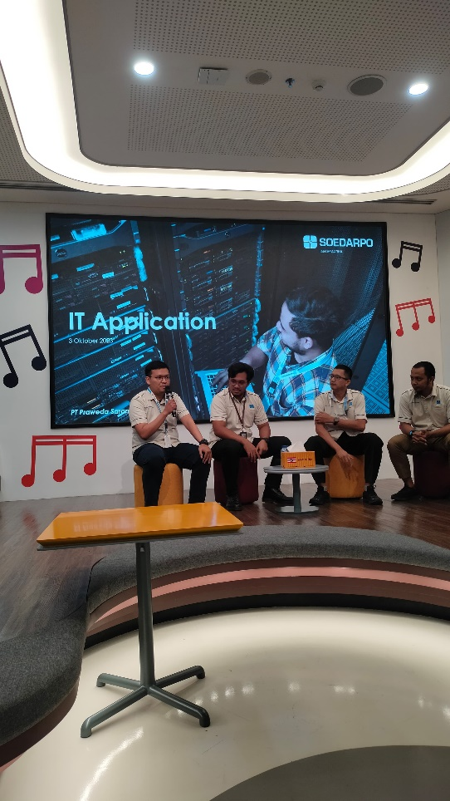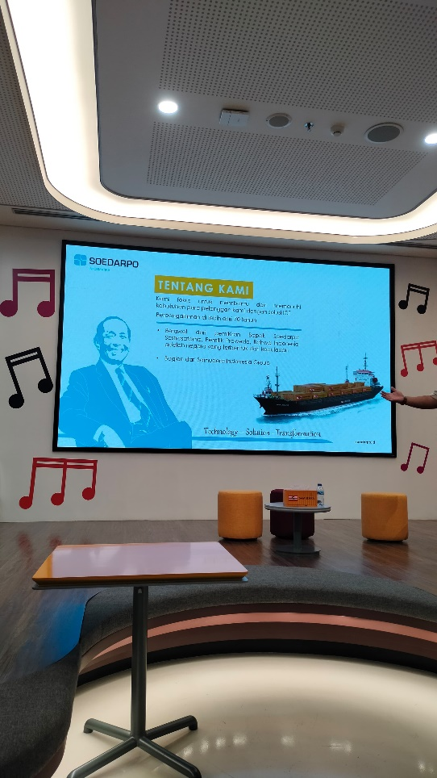**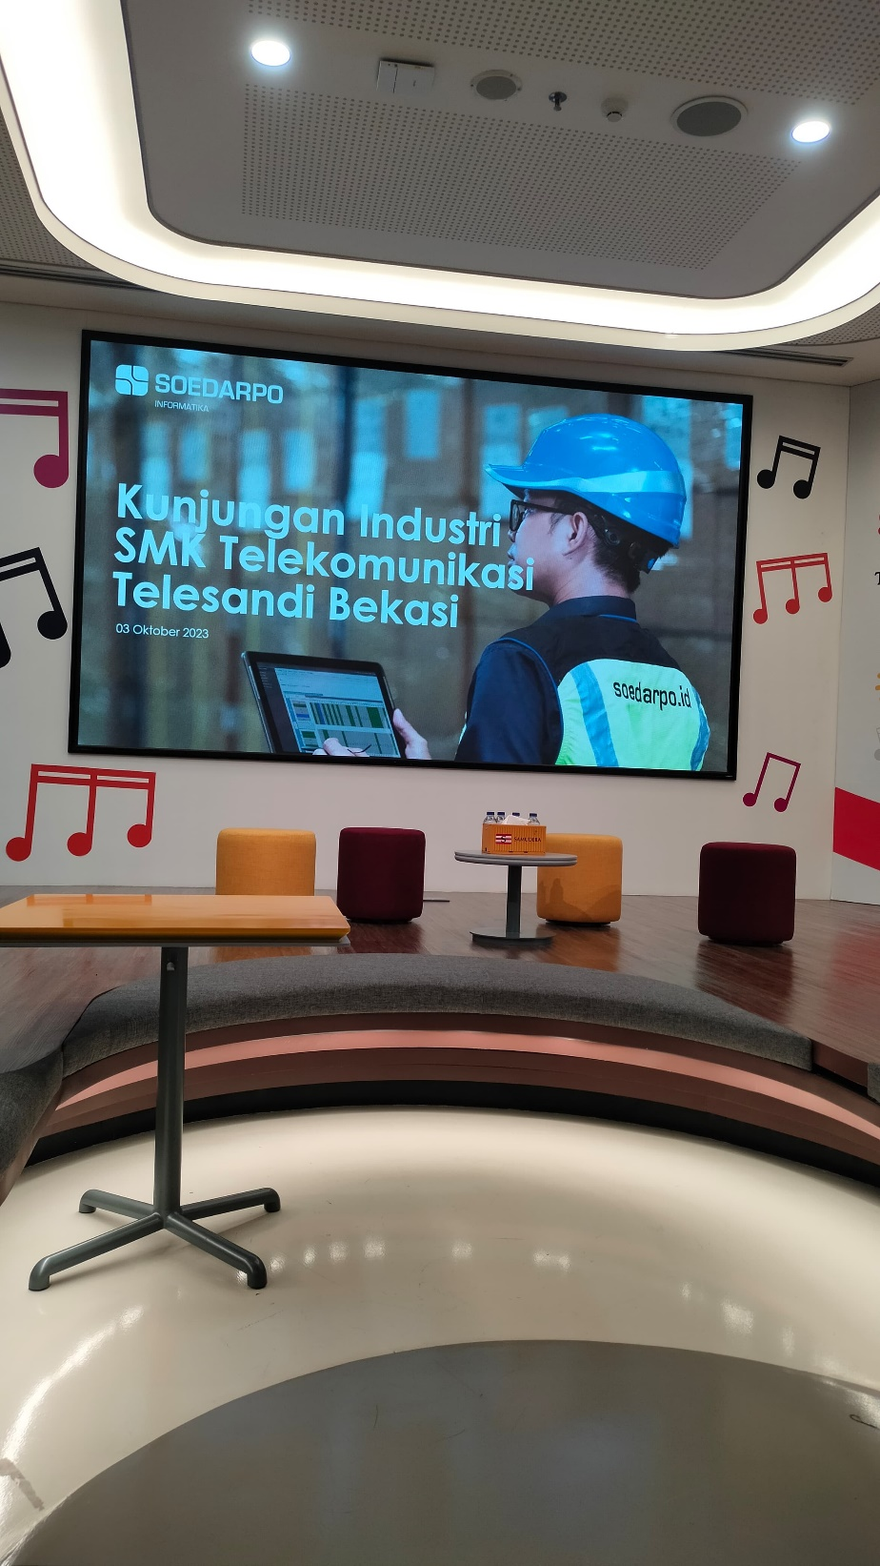Dokumentasi Kegiatan**

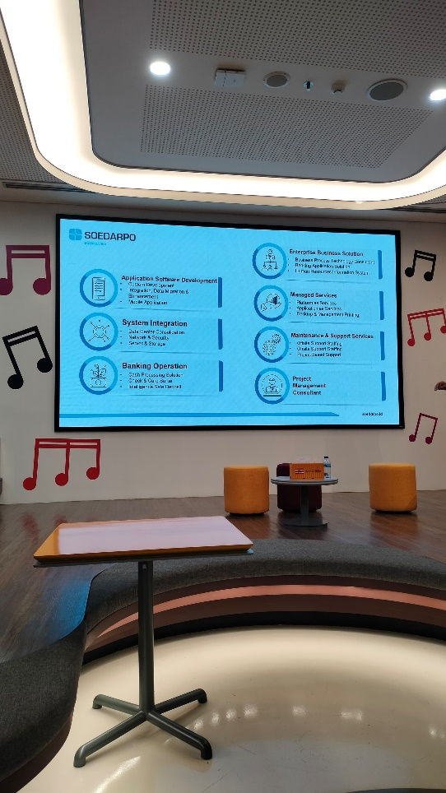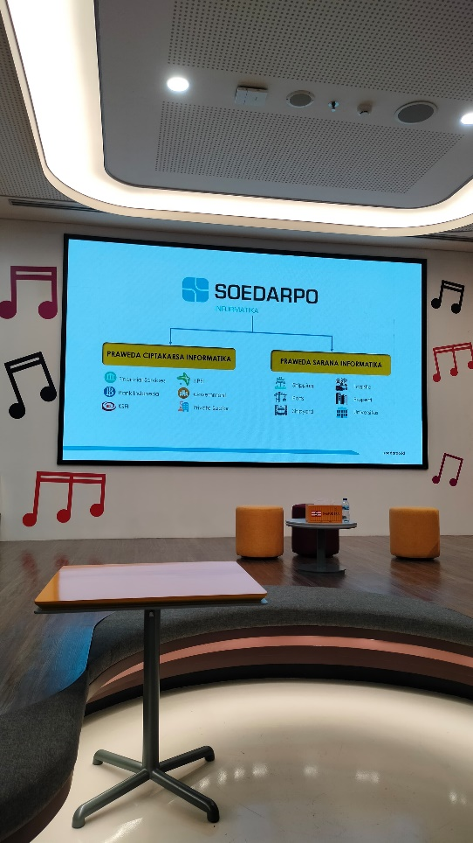

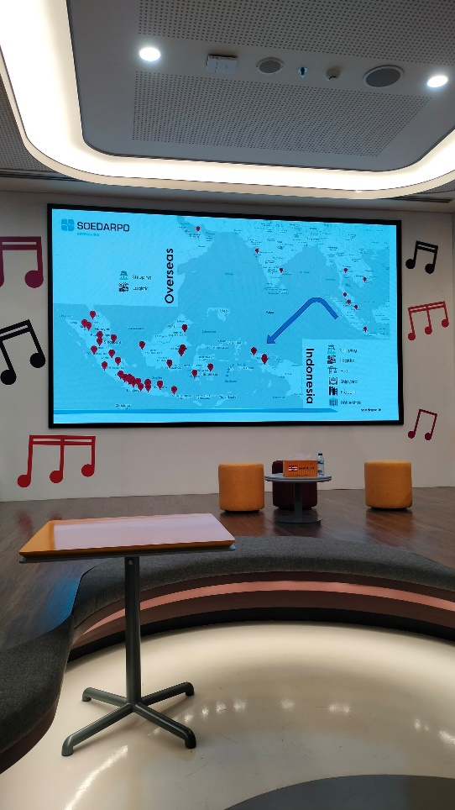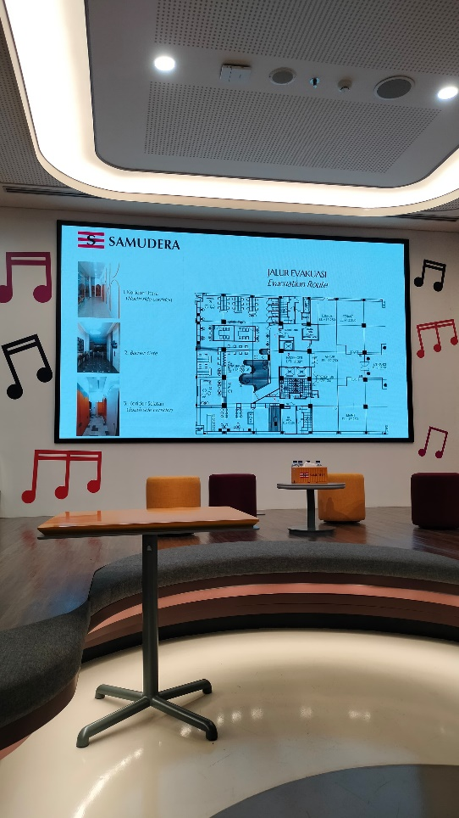

* + 1. **MUSEUM IPTEK**
       1. 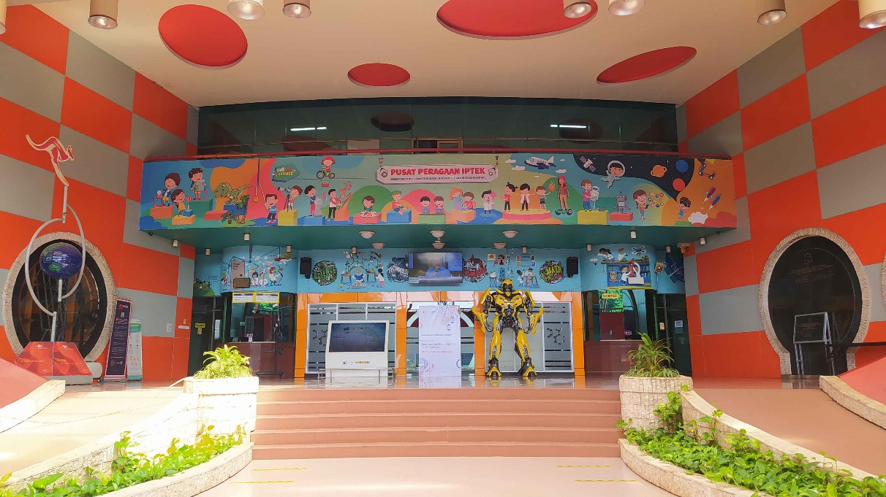**Profil Perusahaan**

Pusat Peragaan Ilmu Pengetahuan dan Teknologi (Science Center) atau disingkat PP-IPTEK Adalah sarana pembelajaran luar sekolah untuk menumbuh kembangkan budaya ilmu pengetahuan dan teknologi secara mudah, menghibur, berkesan dan kreatif. Gagasan pendiriannya berawal dari Mentri Riset dan Teknologi Republik Indonesia, Prof.Dr.B.J.Habibie, yang berkeinginan bagaimana mencerdaskan masyarakat Indonesia melalui ilmu pengetahuan dan teknologi. Dibangunlah PP-IPTEK digedung terminal B Skylift-TMII di atas lahan seluas 1000 m2 dan diresmikan oleh Presiden Soeharto pada tanggal 20 April 1991.

Pada perkembangannya, PP-IPTEK menempati gedung baru terletak di poros utama kawasan timur Taman Mini “Indonesia Indah” menghadap Monumen Persahabatan KTT non blok. Gedung ini bergaya arsitektur futuristic dengan luas bangunan 24.000 m2 di atas lahan 42.300 m2, merupakan bangunan besar yang menempati areal terluas ke dua di TMII, dan diresmikan oleh Presiden Soeharto pada tanggal 10 November 1995.

Pusat peragaan ini dibangun dengan maksud menyadarkan masyarakat mengenai perkembangan ilmu pengetahuan dan teknologi dunia secara sangat cepat. Arah perkembangan ini harus disadari agar kita dapat mengikutinya untuk kemudian maju bersama perkembangan tersebut. Peragaan di PP-IPTEK dibuat sangat menyenangkan dan menghibur, melalui berbagai program dan peragaan interaktif yang dapat disentuh dan dimainkan. Melalui interaksi ini, diharapkan mampu mendorong tumbuhnya pemikiran tentang apa, mengapa dan bagaimana iptek digali dan dimanfaatkan bagi umat manusia agar lebih nyaman dan sejahtera.

* + - 1. **Produk**

Pengunjung dapat mengembangkan motivasi dalam memahami prinsip-prinsip ilmu pengetahuan dan teknologi dengan mudah dan berkesan melalui 250 alat peraga yang bisa disentuh, dipegang dan dimainkan. Peraga disiapkan untuk anak-anak dari taman kanak-kanak (TK) sampai dengan sekolah lanjutan tingkat atas (SLTA) dan di sediakan lembar kerja sains yang akan memandu anak didik untuk belajar ilmu pengetahuan dan teknologi agar lebih terarah dan intensif. Beberapa alat peraga menantang misalnya sepeda layang, roket air, try science, generator van de graft, dan simulator gempa bumi.

Kegiatan yang ditawarkan kepada pengunjung beragam dan disesuaikan dengan sasaran: untuk tingkat taman kanak-kanak, sekolah dasar (SD), sekolah menengah pertama (SMP), sekolah menengah umun (SMU), dan keluarga ; meliputi sanggar kerja dan demo ilmu pengetahuan dan teknologi, pelatihan perancangan alat peraga, science fair, pelatihan proses ilmu pengetahuan alam, pelatihan peduli lingkungan hidup, science camp, peneropongan bintang, aneka lembar kreatifitas dan kuis, dan lomba perancangan alat peraga.

Disamping itu pengunjung bisa menyaksikan film-film ilmiah yang diputar di ruang auditorium berkapasitas tempat duduk 130 orang untuk menambah ilmu pengetahuan yang menghibur dan dapat memahami sains dengan cara yang mudah dan menyenangkan.

IPTEK tidak hanya menyediakan sarana untuk penduduk Jakarta dan sekitarnya, melainkan juga memiliki program kegiatan outreach ke mal dan pusat keramaian, desa, sekolah, dan daerah dengan membawa peralatan peraga yang bersifat portable.

* + - 1. **Hasil kunjungan Industri**

Siswa/i menambah pengetahuannya terutama dengan benda-benda yang dikoleksi dalam museum tersebut. Siswa/i juga dapat mengetahui perkembangan peradaban pada suatu massa di suatu daerah, atau perkembangan peradaban secara mutakhir lewat koleksi museum, ilmu-ilmu yang berkepentingan dengan koleksi museum antara lain sejarah, arkeologi, antropologi, sosiologi, politik, biologi, serta cabang ilmu lainnya yang juga mempunyai museum-museum khusus.

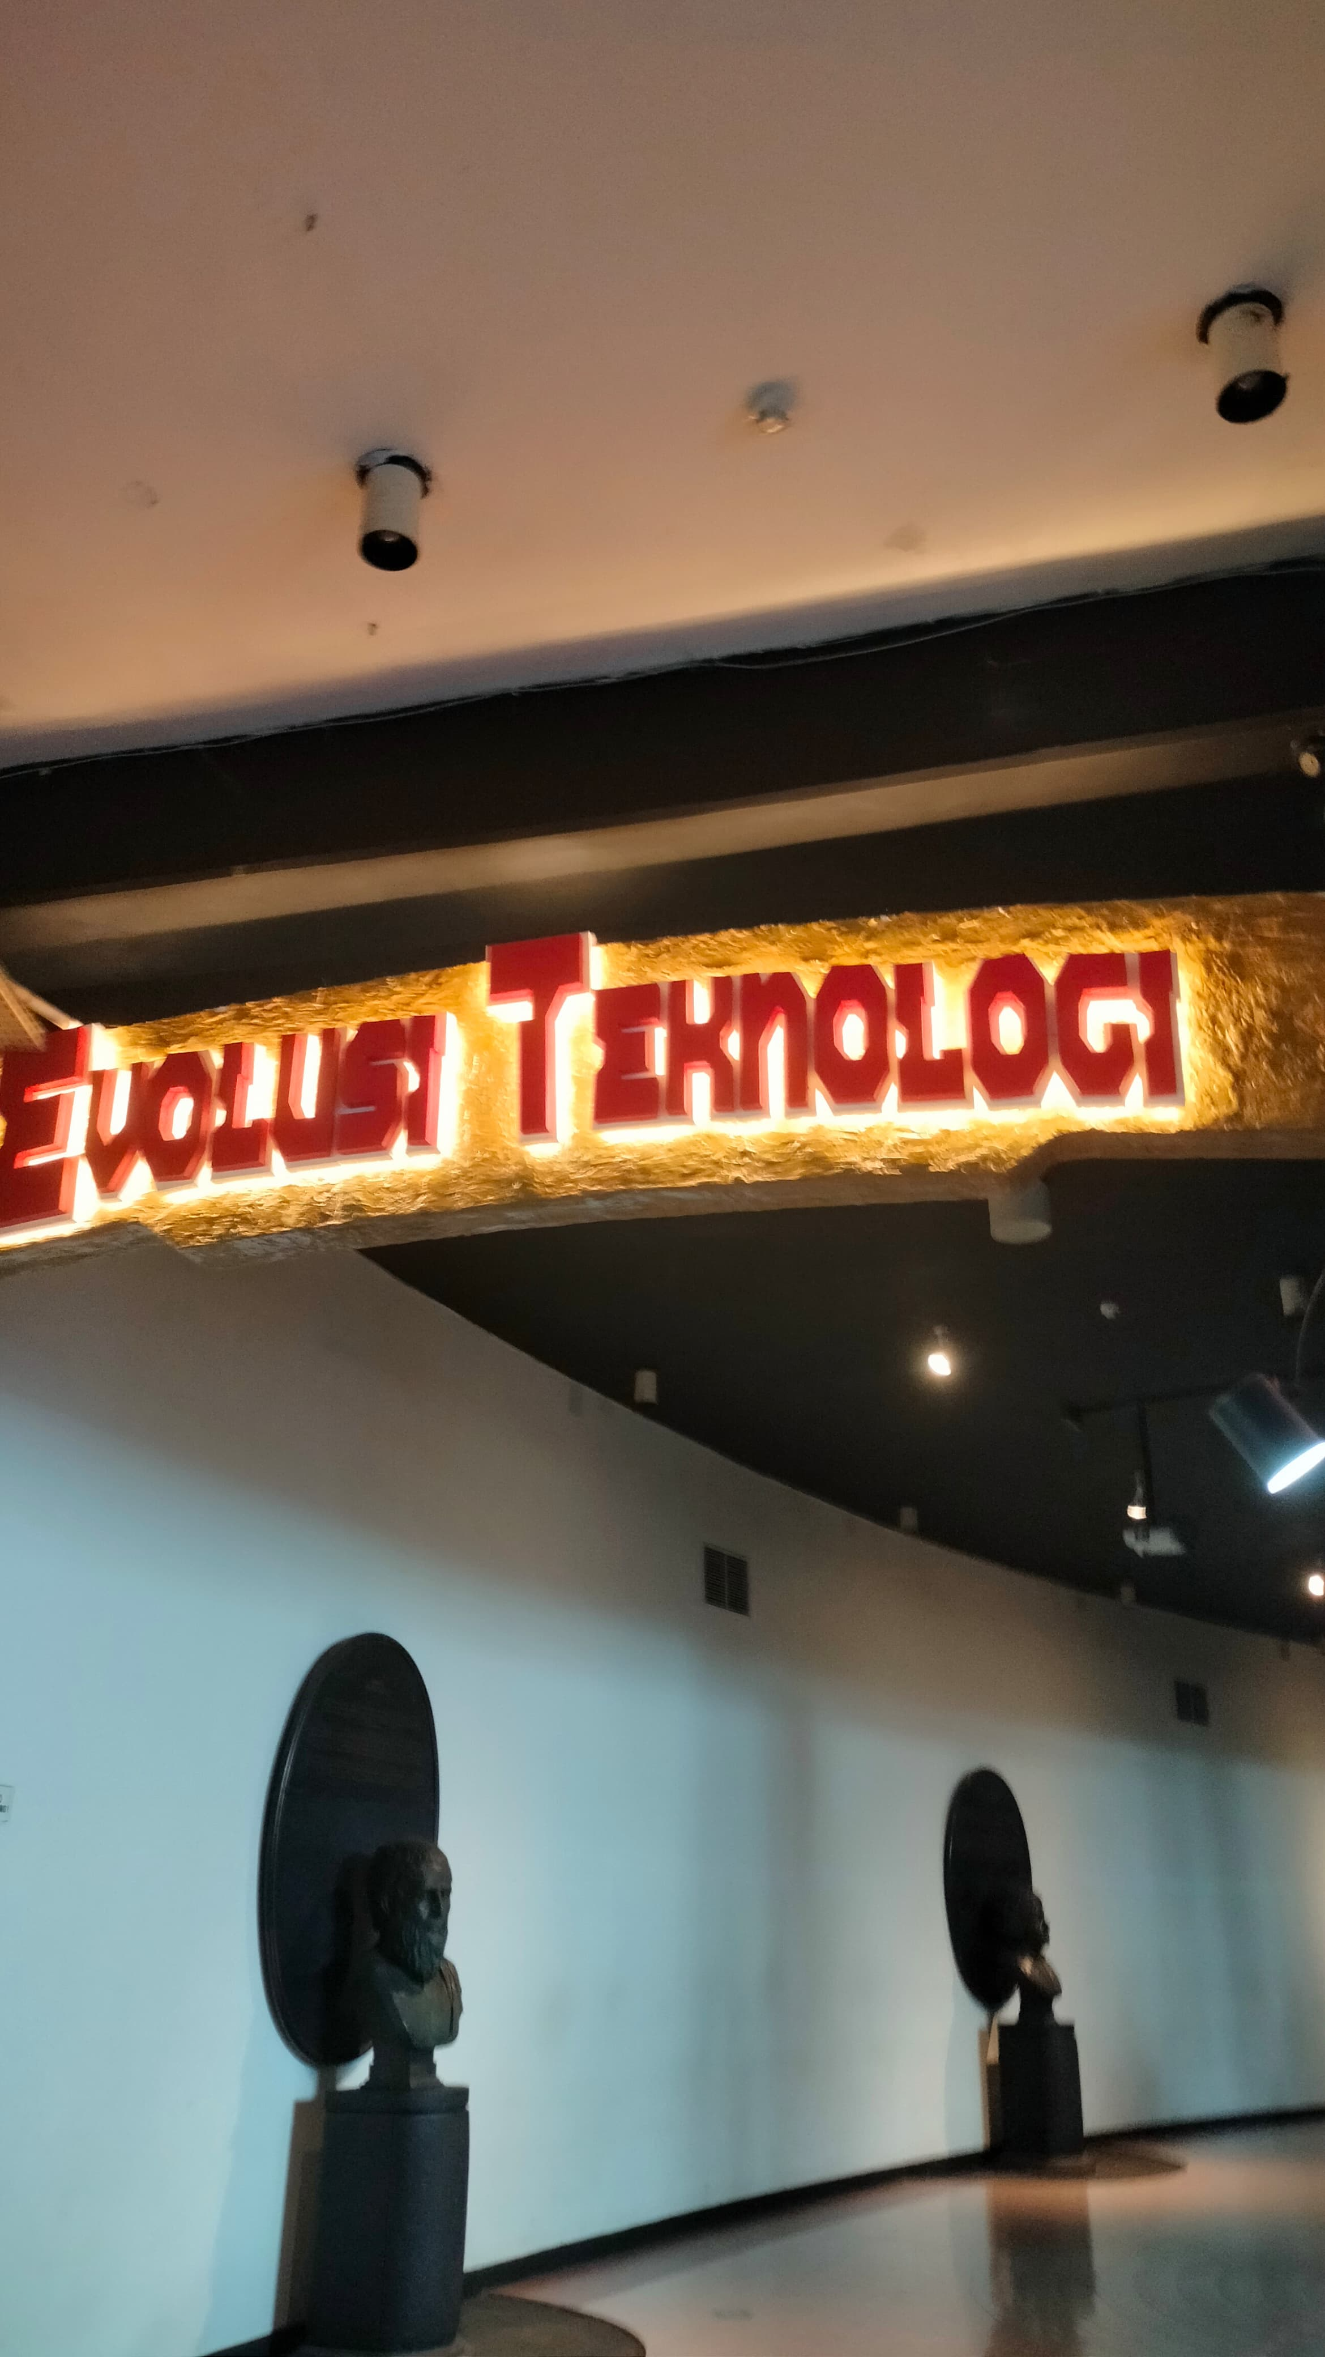 **4. Dokumentasi Kegiatan**

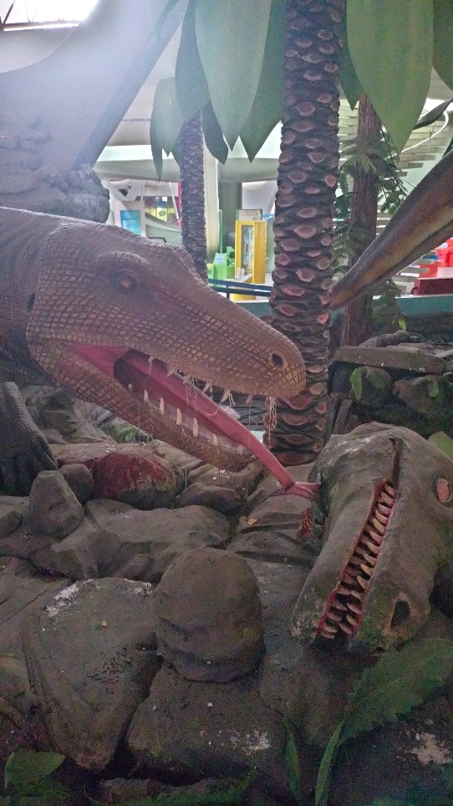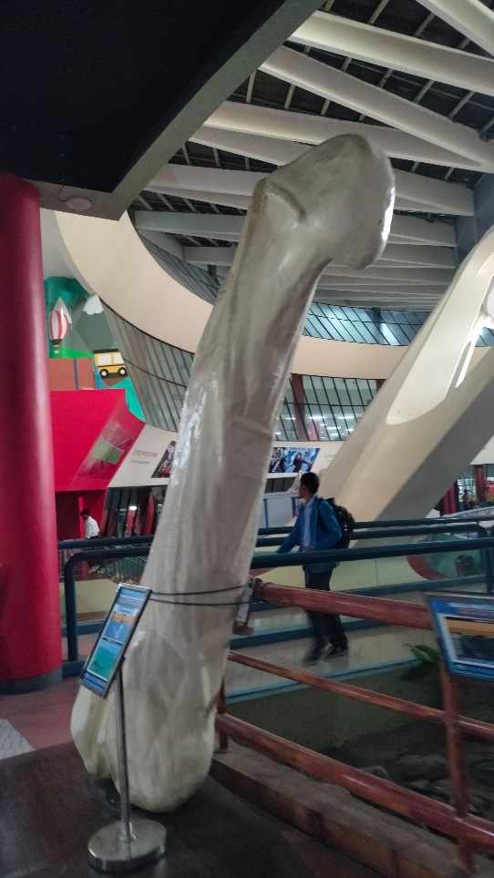

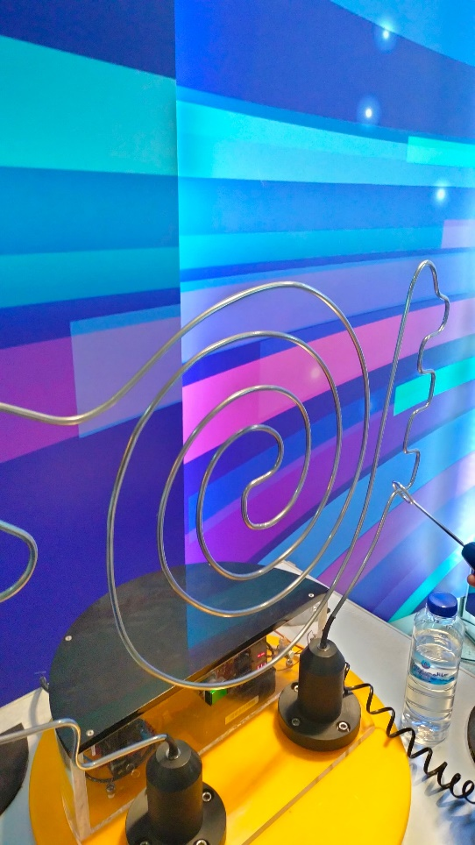

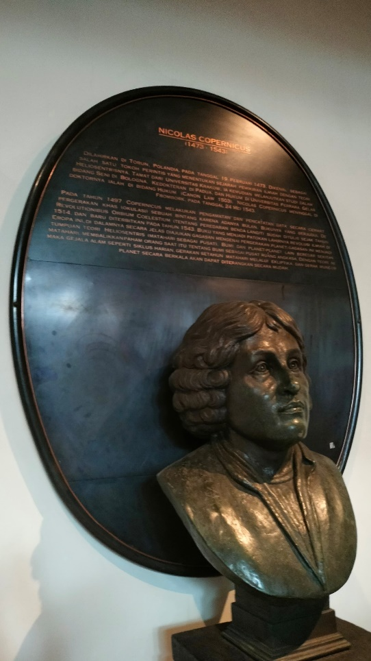

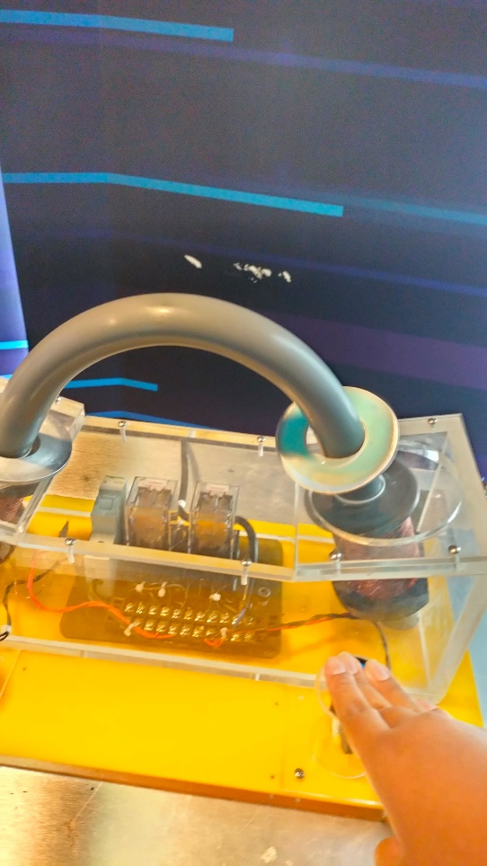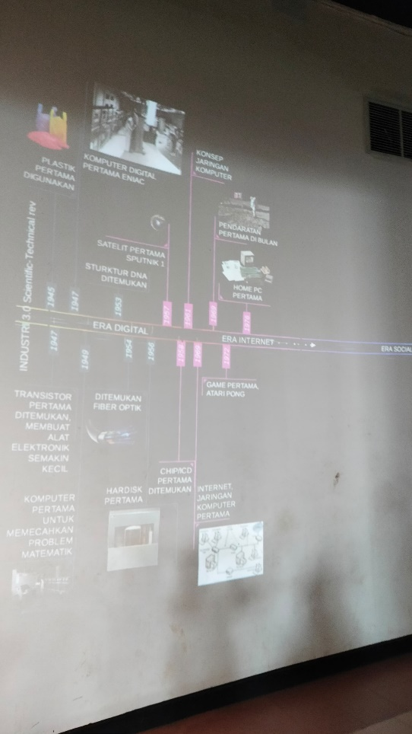

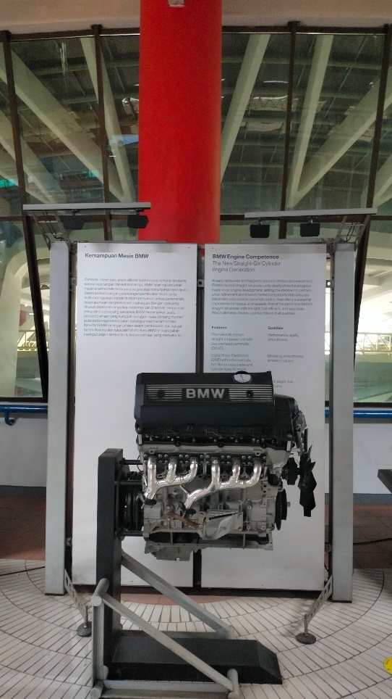

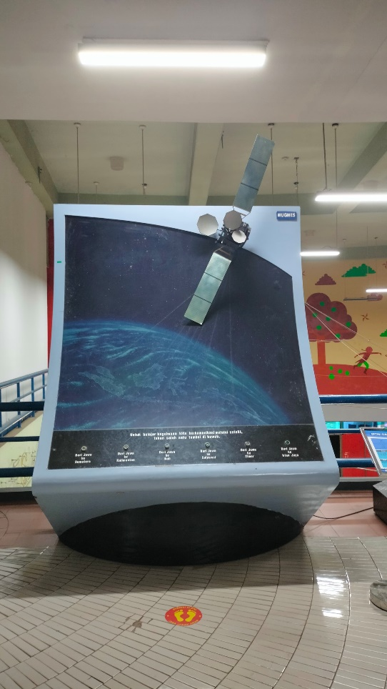

**BAB III**

**PENUTUP**

* + 1. **Kesimpulan**

Berdasakan Kegiatan Yang Dilakukan Pada 03-11-23, Maka Disimpulkan:

* 1. Siswa/i SMK Telekomunikasi Telesandi Bekasi, dengan jurusan Rekayasa Perangkat Lunak. Melakukan kegiatan berkunjung ke PT. Samudra Indonesia dan Museum IPTEK.
  2. Siswa/i juga belajar banyak tentang dunia industri.
  3. Selain itu siswa/i mendapat banyak informasi, wawasan dan pengetahuan yang baru.
     1. **Saran**

Walaupun kegiatan kunjungan dengan industri yang sudah berjalan di sekolah sudah bervariasi, tetapi tetap perlu adanya peningkatan terhadap kualitas kegiatan kemitraan tersebut dan agar kegiatan kemitraan bisa tetap berjalan. Lalu sekolah diharapkan untuk selalu menghadirkan praktisi industri untuk masing-masing kompetensi keahlian sebagai narasumber dalam kegiatan.